Министерство образования и науки Российской Федерации

Севастопольский Государственный Университет

Кафедра ИС

Расчётно-графическое задание № 2

По дисциплине «Теория электрических цепей»

«Расчет переходных процессов в цепи постоянного тока»

Вариант 3

Выполнил:

ст. гр. ИС/б-22-о

Волобуев Ю.С.

Проверила:

Мирянова В.Н

Севастополь

2019

**ЗАДАНИЕ**

Для обобщенной цепи, приведенной на рисунке 3.1, требуется выполнить сле­дующее:

1. пользуясь данными таблицы 3.1, составить расчетную схему электрической цепи;
2. записать систему уравнений Кирхгофа, необходимых для определения токов во всех ветвях схемы;
3. выполнить расчет схемы методом контурных токов и найти токи во всех ветвях;
4. рассчитать полученную схему методом узловых напряжений и найти токи в ветвях;
5. определить ток в сопротивлении *R6* по методу эквивалентного генера­тора;
6. рассчитать напряжение между точками А и В схемы;
7. составить баланс мощностей для исходной схемы;
8. построить потенциальную диаграмму для внешнего контура цепи.

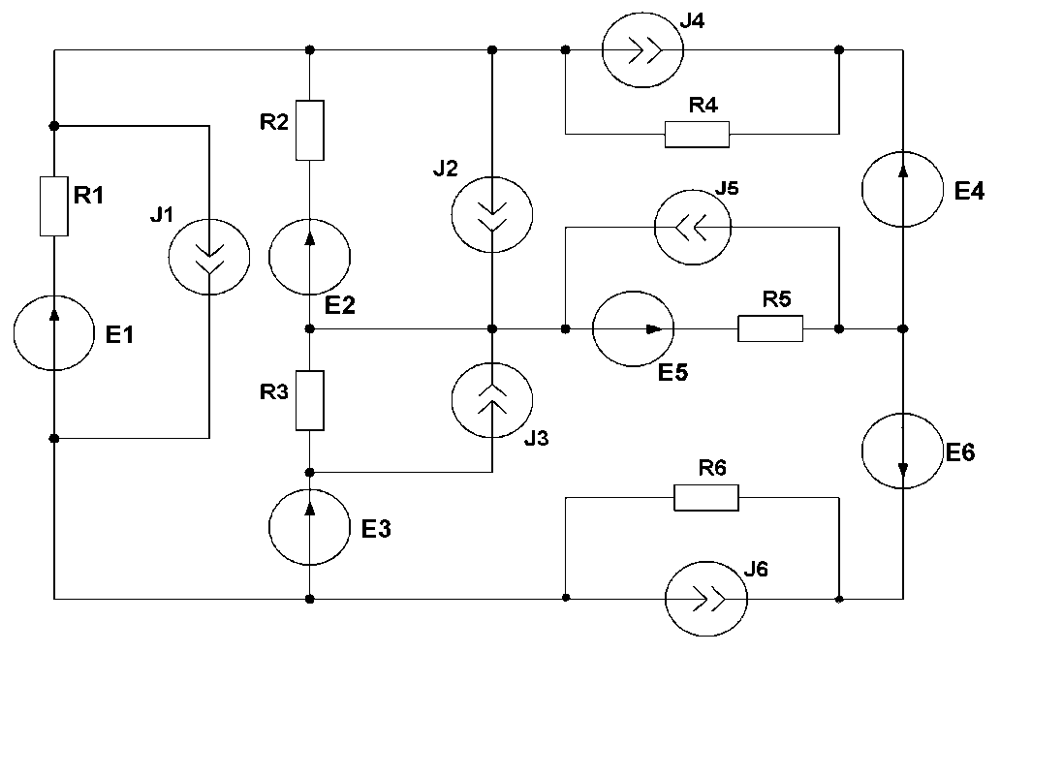

Рисунок 3.1 — Обобщенная схема цепи к заданию

Таблица 3.1 — Параметров цепи к заданию

|  |  |  |  |  |  |  |  |  |  |  |  |  |  |  |  |  |  |  |
| --- | --- | --- | --- | --- | --- | --- | --- | --- | --- | --- | --- | --- | --- | --- | --- | --- | --- | --- |
| Вариант | Значения параметров | | | | | | | | | | | | | | | | | |
| Сопротивления, Ом | | | | | | ЭДС, В | | | | | | Токи источников тока, А | | | | | |
|
| R1 | R2 | R3 | R4 | R5 | R6 | Е1 | Е2 | Е3 | Е4 | Е5 | Е6 | J1 | J2 | J3 | J4 | J5 | J6 |
| 3 | 6 | 5 | 2 | 1 | 4 | 5 | 12 | 20 | 0 | 0 | 0 | 0 | 0 | 0 | 0 | 8 | 0 | 0 |

Для электрической цепи, схема которой изображена на рисунке 3.2.3

– Пользуясь данными таблицы 3.2, учитывая, что частота источника питания равна 50 Гц, определить токи во всех ветвях и напряжения на всех элементах комплексным методом;

– Составить баланс активной и реактивной мощностей;

­­– Построить в масштабе на комплексной плоскости совмещенную векторную диаграмму токов и напряжений;

– Определить показание вольтметра и активную мощность, измеряемую ваттметром.

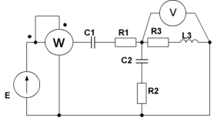

Рисунок 3.2.3 — Схема электрической цепи к заданию

Таблица 3.2 —Варианты заданий.

|  |  |  |  |  |  |  |  |  |  |  |  |
| --- | --- | --- | --- | --- | --- | --- | --- | --- | --- | --- | --- |
| Вари-ант | Рисунок | Значения параметров | | | | | | | | | |
| ЭДС, В | Емкости, мкФ | | | Индуктивности, мГн | | | Сопротивления, Ом | | |
| Е | С1 | С2 | С3 | L1 | L2 | L3 | R1 | R2 | R3 |
| 3 | 3.2.3 | 50 | 100 | 159 | — | — | — | 115 | 10 | 4 | 100 |

**РЕШЕНИЕ**

1. **РАСЧЕТ ЦЕПИ ПОСТОЯННОГО ТОКА**

Пользуясь данными таблицы 1, составить расчетную схему электрической цепи;

Так как E3, E4, E5, E6 в задании равняется 0, а внутреннее сопротивление источника ЭДС стремится к 0, то можно убрать их из схемы оставив на их месте перемычку. Также в задании ток источников J1, J2, J3, J5, J6 равен нулю, а как известно внутренне сопротивление источника тока стремится к бесконечности, а включены они параллельно нагрузке, ток через них идти не будет, то мы убираем их из схемы. В результате наша схема примет вид.

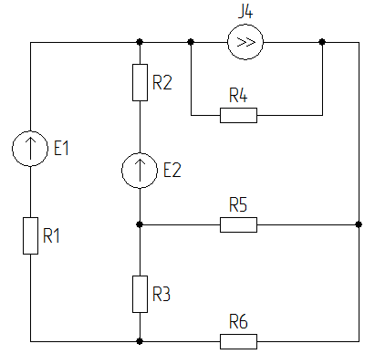

Рисунок 1.1 — Преобразованная схема

* 1. Решение с помощью уравнений Кирхгофа.

Порядок расчета цепей, основанный на использовании законов Кирхгофа, следующий:

* выбирают положительные направления токов в ветвях;
* составляют *(nу -* 1) независимых уравнений по первому закону Кирх­гофа, где n*у* - число узлов схемы;
* выбирают направления обхода независимых контуров;
* составляют *nВ - (nу - 1)* независимых уравнений по второму закону Кирхгофа, где *nВ* - число ветвей в схеме;

В нашей схеме *nу* =4, значит количество уравнений, составленных по 1зк. Кирхгофа *(nу -* 1) = 3, *nВ =*6, значит количество уравнений, составленных по 2зк. Кирхгофа *nВ - (nу - 1) = 3.*

Направление обхода независимых контуров выберем по часовой стрелке, а также выберем направление тока в ветвях.

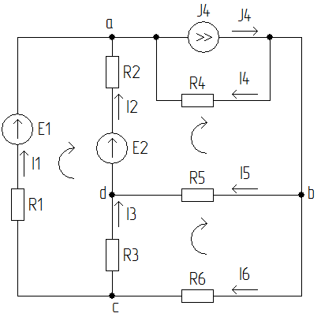

Рисунок 1.2 — Схема для расчёта по законам Кирхгофа

Запишем уравнения по 1зк. Кирхгофа:

$$Для узла а: I1+I2+I4-J4=0 \\ Для узла b:-I4+J4-I5-I6=0 \\ Для узла c:-I1-I3+I6=0$$ Запишем уравнения по 2зк. Кирхгофа:

* 1. Метод контурных токов

Последовательность операций расчета:

1. выбирают в схеме взаимно независимые контуры (так, чтобы одна из ветвей соответствующего контура входила только в этот контур);
2. для выбранных независимых контуров принимают произвольно направления контурных токов в них;
3. составляют для выбранных контуров уравнения по второму закону Кирхгофа относительно контурных токов.

После того как найдены контурные токи определяют действительные токи в ветвях. ветвях, не являющихся общими для смежных контуров (внешние цепи), найденный контурный ток будет равен действительному току ветви. В ветвях же, общих для смежных контуров, действительный ток равен алгебраической сумме контурных токов.

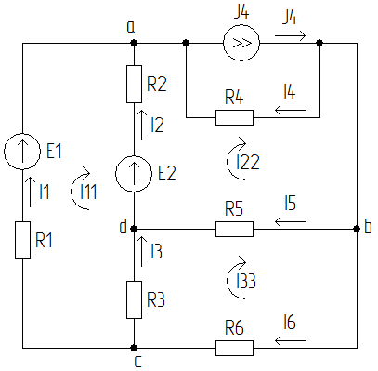

Рисунок 1.3 —Схема для расчетов методом контурных токов.

Запишем уравнения по 2зк. Кирхгофа

$$I11\left(R1+R2+R3\right)-I22R2-I33R3=E1-E2 \\ I22\left(R2+R4+R5\right)-J4R4-I11R2-I33R5=E2 \\ I33\left(R6+R3+R5\right)-I11R3-I22R5=0$$

Найдем значения токов в ветвях

$$i1=I11 \\ i2=-I11+I22 \\ i3=-I11+I33 \\ i4=-I22+J4 \\ i5=I22-I33 \\ i6=I33$$

Сведем все в систему и решим ее с помощью Mathcad

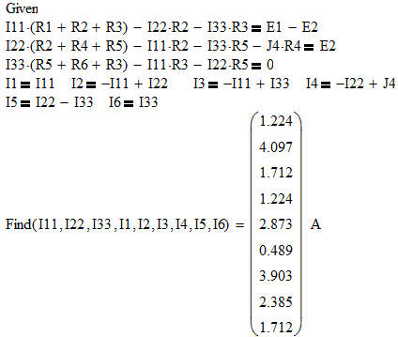

* 1. Метод узловых потенциалов

Данный метод позволяет решить цепи, аналогичные приведённой, составив только уравнения к узлам, в которых переменными будут узловые потенциалы*.* Основой данного метода является закон Ома для неоднородного участка цепи. Токи во всех ветвях расписываются через закон Ома для неоднородного участка цепи, затем по первому правилу Кирхгофа составляются уравнения для всех узлов кроме одного (потенциал одного узла принимаем равным нулю). Решив эту систему, получаем потенциалы узлов, и далее через них находим токи в ветвях. В случае включения идеального источника напряжения, ток через него никак не расписываем, так как сопротивление данной ветви будет равно нулю. Для этого источника составляем ещё одно уравнение, в котором потенциал, к которому течёт ток, будет равен потенциалу, от которого течёт ток плюс ЭДС этого источника.

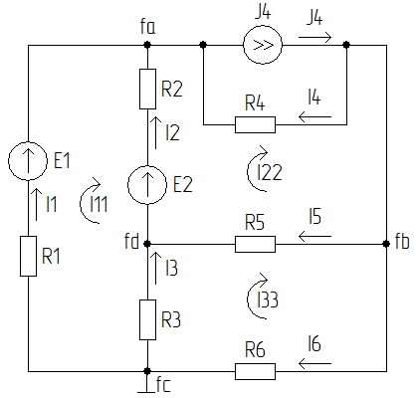

Рисунок 1.4 — Схема для расчёта методом узловых потенциалов

Составим систему уравнений

$$\frac{φс-φа+E1}{R1}+\frac{φd-φa+E2}{R2}+\frac{φb-φa}{R4}=0 \\ -\frac{φb-φa}{R4}+J4-\frac{φb-φd}{R5}-\frac{φb-φc}{R6}=0 \\ -\frac{φc-φa+E1}{R1}-\frac{φc-φd}{R3}+\frac{φb-φc}{R6}=0$$

Найдём значения токов

$$i1=\frac{φс-φа+E1}{R1} \\ i2=\frac{φd-φa+E2}{R2} \\ i3=\frac{φc-φd}{R3} \\ i4=\frac{φb-φa}{R4} \\ i5=\frac{φb-φd}{R5} \\ i6=\frac{φb-φc}{R6}$$

Решим полученную систему с помощью Mathcad

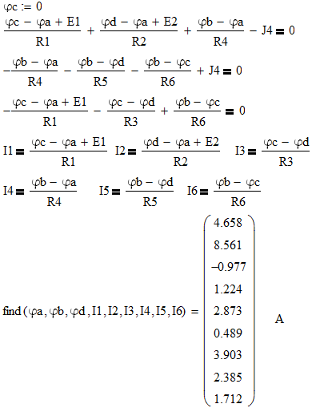

Значения токов совпали со значениями, токов которые были найдены по методу контурных токов.

* 1. Метод эквивалентного генератора

Определить ток в сопротивлении R6.

Определим ток в сопротивлении *R6*,пользуясь методом экви­валентного генератора. Для этого будем считать, что сопро­тивление *R6* является нагрузкой, исключим его, разорвав ветвь, в ко­торой оно было включено. Тогда наша схема примет вид.

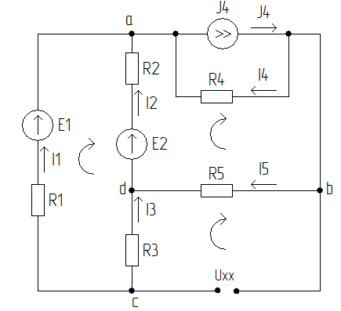

Рисунок 1.5 — Схема для расчета методом эквивалентного генератора

По методу контурных токов найдём Uxx, так как вверху полностью описывался этот метод то будем решать исходя что токи в контуре текут также, обходы контуров те же.

Составим систему уравнений, которую решим в Mathcad

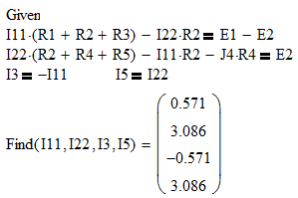

$$Uxx=i3R3+i5R5=0.571*2+3.086*4=13.486 В$$

Для определения входного сопротивления *Rэкв* необходимо исклю­чить из схемы источники напряжения, заменив их перемычкам. Так же сразу преобразуем нашу схему из треугольника в звезду.

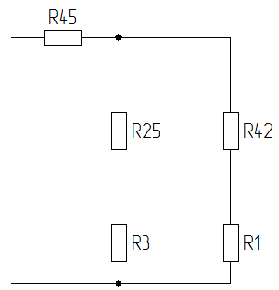

Рисунок 1.6 — Схема для определения Rобщ

$$R42=\frac{R4R2}{R4+R2+R5}=0.5 Ом \\ R25=\frac{R2R5}{R2+R5+R4}=2 Ом \\ R45=\frac{R4R5}{R4+R5+R2}=0.4 Ом \\ Rобщ=\frac{\left(R42+R1\right)*\left(R25+R3\right)}{R42+R1+R25+R3}+R45=2.876 Ом$$

Найдем значение тока в сопротивлении R6

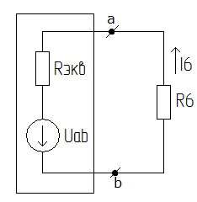

Рисунок 1.7 — Схема для определения I6

$$I6=\frac{Uxx}{Rобщ+R6}=\frac{13.486}{2.876+5}=1.712 A$$

Значение тока совпало со значениями во всех методах.

* 1. Расчет напряжения между точками А и B схемы

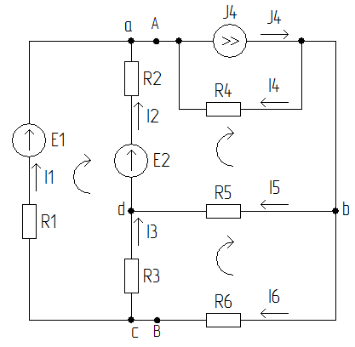

Рисунок 1.8 — Схема для расчета напряжения между точками А и В

Напряжение между точками А и В такое же, как и падение напряжения на резисторе R1 и источнике E1.

* 1. Баланс мощностей и потенциальная диаграмма

Составим баланс мощностей для исходной схемы. При составлении баланса мощностей учтем, что мощность, потребляемая всеми элементами цепи, должна быть равна мощности, которую отдают источники энергии. Однако возмож­на такая ситуация, при которой ток в каком-либо источнике имеет направление, противоположное напряжению этого источника. В этом случае источник не отдает энергию во внешнюю цепь, а, наоборот, потребляет ее. Такое положение может иметь место, например, при зарядке аккумулятора. При составлении баланса мощностей найдем вначале мощности ис­точников напряжения:

$$Pист=I1*E1+I2*E2+J4*R4*i4=1.224*12+2.873*20+8*1*3.903=103.372 Вт \\ Pнагрузки=I1^{2}*R1+I2^{2}*R2+I3^{2}*R3+I4^{2}*R4+I5^{2}*R5+I6^{2}*R6={1.224}^{2}*6+{2.873}^{2}*5+{0.489}^{2}*2+{3.903}^{2}*1+{2.385}^{2}*4+{1.712}^{2}*5=103.372 Вт$$

Таким образом, можно считать, что баланс мощностей выполняет­ся, так как

$$Pист= Pнагрузки$$

Построим потенциальную диаграмму для внешнего кон­тура цепи. Для этого выделим внешний контур исходной схемы, обозначим промежуточные точки *a, b, c, d, e.* Потенциал точки, *а* примем равным нулю. Тогда потенциалы остальных точек с учетом направления обхода контура по часовой стрелке примут следующие значения:

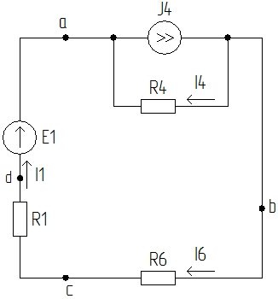

Рисунок 1.9 — Внешний контур цепи

$$φb=φa+I4R4=0+3.903*1=3.903 В \\ φc=φb-I6*R6=3.903-1.712*5=-4.657 В \\ φd=φc-I1*R1=-4.657-1.224*6=-12 В \\ φa=φd+E1=-12+12=0 В$$

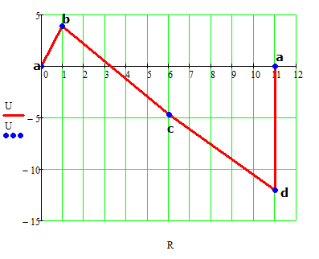

Рисунок 1.10 — Потенциальная диаграмма цепи

1. **РАСЧЕТ ЦЕПИ ПЕРЕМЕННОГО ТОКА**

Определим комплексные сопротивления ветвей схемы: Первая ветвь содержит резистор и конденсатор: R1, C1*.* Ее ком­плексное сопротивление имеет значение:

$$Z1=R1-Xc1=10-j*\frac{1}{(2*3.14*50*100*{10}^{-6})}=10-31.831j Ом$$ Аналогично найдем сопротивления остальных веток:

$$Z2=-jXc2=4-j\frac{1}{\left(2*3.14*50*159*{10}^{-6}\right)}=4-20.019j Ом \\ Z3=R3+jXl3=100+j*2*3.14*50*115*{10}^{-3}=100+36.128j Ом$$

Схема цепи с комплексными сопротивлениями приведена на рисунке

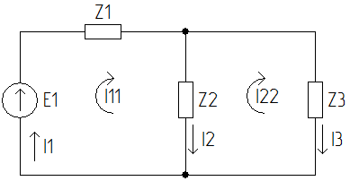

Рисунок 2.1 — Схема цепи для расчета по методу контурных токов

Определим токи в ветвях цепи, используя для этого метод кон­турных токов в комплексной форме. Уравнения контурных то­ков цепи имеют вид:

$$I11\left(Z1+Z2\right)-I22Z2=E \\ I22\left(Z2+Z3\right)-I11Z2=0 \\ i1=I11 \\ i2=I11-I22 \\ i3=I22$$

Решим эту систему уравнений в Mathcad:

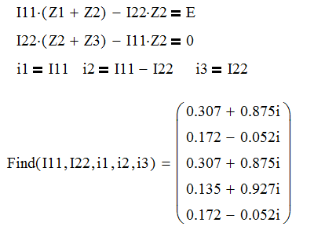

$i1=0.307+0.875j$ A $i2=0.135+0.927j$ A $i3=0.172-0.052j$ A

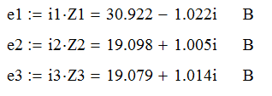

Найдем напряжение на элементах ветви в которой установлен вольтметр $— это$ напряжение на катушке L3 и резисторе R3𝑖.64У46, истему уравнений в а я диаграммаре чками А и В схе с моделированым значением текут также обходы контуров теже.ему с

Определим активную, реактивную и полную мощности, потребляемые цепью. Для этого найдем сначала комплексную мощность цепи

$$S=E*i1=50*\left(0.307-0.875i\right)=15.35-43.75i \\ S=P+Qj=15.35-43.75i ВА \\ \left|S\right|=46.365 ВА$$

откуда найдем активную мощность (показывает ваттметр)

$$P=15.338 Вт$$

и реактивную мощность

$$Q=-43.75 Вар$$

Такую мощность отдает источник. Для составления баланса мощ­ностей следует еще определить мощности, потребляемые элементами ветвей. Активную мощность, потребляемую сопротивлениями*,* определим по формуле.

$$P=i1^{2}*R1+i2^{2}*R2+i3^{2}*R3={0.927}^{2}*10+{0.937}^{2}*4+{0.18}^{2}*100=15.455 Вт$$

$$Q=Q3-\left(Q1+Q2\right)={0.18}^{2}*36.128-\left({0.927}^{2}*31.831+{0.937}^{2}*20.019\right)=-43.975Вар$$

Что практически совпадает с реактивной мощностью, отдаваемой источником напряжения. Таким образом, баланс активных и реактивных мощнос­тей в схеме соблюдается.

2.1 Построим векторные диаграммы токов и напряжений

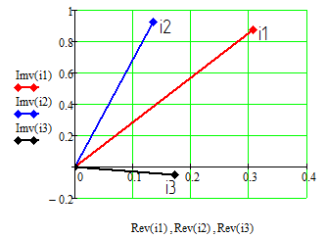

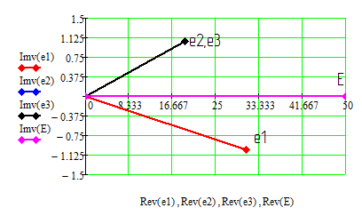

Рисунок 2.2 ­­— Векторные диаграммы токов и напряжений

Вывод: В ходе проделанной работы научился рассчитывать цепь постоянного тока различными методами, а именно: правилами Кирхгофа, узловых потенциалов, контурных токов, эквивалентного генератора. Также осуществил проверку правильности расчётов составлением баланса мощностей Pист= $103.372 Вт$, Pнагрузки= $103.372 Вт$, следовательно, схема рассчитана правильна. В ходе работы была построена потенциальная диаграмма по внешнему контуру. Нельзя сказать, что для расчёта цепей лучше пользоваться одним конкретным методом, для определенного типа цепи хорош тот или иной метод.